ＢＲＭ７０９北海道１２００ｋｍ“納沙布岬 ver.”出走ガイド

ＢＲＭ北海道１２００ｋｍ“納沙布岬 ver.”の参加申込みをいただきありがとうございます。
この出走ガイドでは、日程やルール等をご案内いたします。

主催者 ＡＪ北海道 代表 長勢直美 090-8897-7032
問合せ E-mail aj.hokkaido@gmail.com（担当 堀川洋志）

【開催概要】
種 目 ：ＲＭ認定ＢＲＭ１２００ｋｍ
主 催 ：ＡＪ北海道
後 援 ：札幌市、北見市、根室市、南富良野町教育委員会、別海町教育委員会
開 催 日 ：平成２６年７月９日（水）～７月１３日（日）
集合場所 ：サッポロさとらんど「さとらんど交流館」(スタート、ゴールも同一)
受付日時 ：７月９日(水)１３:００～１９:００
ｽﾀｰﾄ時刻 ：７月９日 ２１:００
制限時間 ：９０時間（７月９日２１:００～７月１３日１５:００）
コ ー ス ：札幌市さとらんど⇔芦別市⇔南富良野町⇔足寄町⇔北見市⇔別海町
⇔根室市納沙布岬 (往復１２００ｋｍ)
参加人数 ：約１５０人
配布資料 ：キューシート、コースマップ（大まかな全体図）
（ＡJ北海道ＨＰにアップしますので各自ダウンロードしてください。）

【ル ー ル】
１．基本的事項
・本大会はＲＭ（ランドヌール・モンディオ）規定に従い開催します。
・参加のルールは、BRM/AJ規定に準じて実施します。BRM/AJ規定を理解した上で参加してください。
http://www.audax-japan.org/BRM-part-regulation.html
・【別紙】「参加する者の責任・リスクの負担・及び補償の免除と権利放棄書」に同意の上、出走受付時に主催者側が指示する書面に署名してください。
・道路交通法及び関連法規を遵守してください。信号無視等の違反行為を発見又は通報を受けた場合は失格とする場合があります。
・走行中の事故、怪我などについては、主催者または運営スタッフに報告の上、参加者が各自で処理してください。主催者はＢＲＭ開催中に発生したいかなる事故等についても責任を負いません。

２．義務装備
(1) 前照灯(２灯以上必須、予備灯の準備を推奨します)
・自転車本体に固定してください。
・ヘルメット装着のライトは前照灯の数には含まれません。
・常時装着し、使用可能な状態であることが必要です。
・灯火は夕方から明け方まで点灯しなければなりません。
・夜間のみならず、トンネル内、霧や雨など視界不良の場合にも点灯が必要です。
・集団走行の場合でも、各自の灯火を使用しなければなりません。
(2) 尾 灯(１灯以上必須)
・最低１灯以上は自転車本体(フレーム、シートピラー等)に確実に固定してください。
・点滅モードでの使用を不可とします。
(3) 反射用具(上半身着用必須)
・走行中は反射ベスト、もしくは前後の見えやすい位置に反射素材が付いた同様のものを着用してください。
・反射グッズは夜間のみならず、昼間も着用する必要があります。(ＡＪＨローカルルール)
・反射タスキのみの使用は不可とします。(ＡＪＨローカルルール)
(4)ヘルメット(必須)
・道路交通法や保険などの関係で装着を義務付けします。(ＡＪ独自規定)
(5)ベ ル(必須)
・道路交通法や保険などの関係で装着を義務付けします。(ＡＪ独自規定)
・自転車本体に固定してください。
(6) ヘルメット尾灯（必須）(ＡＪ独自規定)
・後続車からの視認性が向上します(点滅モードでの使用を可とします)。

３．推奨装備(義務付けなし)
(1)ヘルメット装着のライト
・夜間の道路標識確認（ミスコース回避）、パンク修理時の手元照明、キューシート・地図・サイコン等の確認に有効です。
(2)レスキューシート(サバイバルシート)
・寒冷時に屋外で待機しなければならない場合などに役立ちます。

【コースの巡り方】
・ルートは「納沙布岬」を折返し点とする往復路同一コースです。ＰＣも往復路で同一となります。
・ＰＣは以下の通りです

ＰＣ番号 | ＰＣ名 | ﾚｼｰﾄﾁｪｯｸ | ｽﾀｯﾌﾁｪｯｸ
ＰＣ１・ＰＣ９ | セブンイレブン上芦別店  (ローソン芦別上芦別店も利用可) | ○
ＰＣ２・ＰＣ８ | かなやま湖スポーツ研修センター |  | ○
ＰＣ３・ＰＣ７ | セブンイレブン足寄下愛冠店 | ○
ＰＣ４・ＰＣ６ | 北見市自然休養村センター |  | ○
ＰＣ５ | 納沙布会館 |  | ○

・レシートチェックのＰＣでは買い物をし、そのレシートを次のＰＣでスタッフへ提出してください。レシートに記載されている時刻を通過時刻とします。
・買い物、修理等のためにルートを外れることは違反ではありません。その場合は、必ず外れた元の地点に戻ってから正式なルートを走ってください。
◎ＰＣ１・ＰＣ９セブンイレブン上芦別店関係 注意事項
・ＰＣ１・ＰＣ９は、約３００ｍ離れた「ローソン芦別上芦別店」のレシートも通過チェックの対象とします。
・往路の場合、ローソン芦別上芦別店はＰＣ１・ＰＣ９セブンイレブン上芦別店の約３００ｍ手前にあります。
【休 憩 所】
次の休憩所は主催者が設けるものであり、かなやま湖保養センターと別海町民体育館を除き
ＰＣと兼ねています。

休 憩 所 | ＰＣ | 備 考
かなやま湖スポーツ研修センター | ＰＣ２・ＰＣ８
かなやま湖保養センター |  | 復路のみ利用可
北見市自然休養村センター | ＰＣ４・ＰＣ６
別海町民体育館
納沙布会館 | ＰＣ５

１．かなやま湖スポーツ研修センター
http://www.donkoro.com/?page_id=150
【スタッフ・リーダー】 岸 祐一 090-9083-0273
駐輪場所 : 建物の外周に立てかけ、または建物右の芝生に寝かせる
出入り口 : 正面中央の玄関
ＰＣ受付 : ２階で到着受付、各種情報提供
仮眠場所 : 男女別の和室と大ホール(毛布・枕利用)
食事提供 : 軽食、飲み物、バナナ、ミネラルウォーター等(変更あり)
浴 場 : なし(シャワー男女各２基あり)
そ の 他 : ドロップバッグなし

２．かなやま湖保養センター （復路のみ利用可）
http://larch.jp/hoyou.center/hoyou.center.html
【スタッフ・リーダー】 岸 祐一 090-9083-0273
場 所 : ＰＣ８(かなやま湖スポーツ研修センター)から２００ｍ先
道路を挟んだ反対側
駐輪場所 : 建物前及び左側の芝生に寝かせる
または建物左側のバーベキュー舎に立てかける
出入り口 : 正面左側(右側の出入り口は一般客が利用するため使用不可)
入館受付 : フロントで運営スタッフまたは保養センター職員が案内
仮眠場所 : ２階の和室２か所(毛布・枕利用・男性専用)
※女性はスポーツ研修センターの専用和室をご利用ください
浴 場 : あり
注意事項 : ＰＣではありません。必ずスポーツ研修センターでＰＣ受付してからご利用ください。
ロビーと浴場は貸し切りではありません。一般のお客さんの迷惑にならないよう荷物の始末に注意してください。

３．北見市自然休養村センター（最も大きな宿泊施設・ドロップバッグ実施）
http://www14.ocn.ne.jp/~kousya/kyu_h.html
【スタッフ・リーダー】 佐々木和幸 090-5226-1189
駐輪場所 : 敷地内プレハブハウス
仮眠場所 : 和室・男女別相部屋(布団・シーツ利用)
往路・復路とも同じ部屋と布団を使用。現地で配布する「エントリーナンバー表示シート」を枕元へ置いて使用してください。
部屋割り等は、現地スタッフの指示に従ってください。
「目覚ましサービス」は行いません。
食事提供 : 豚汁(ＰＣ４)、カレーライス(ＰＣ６)、ライス・パン、スープ、サラダ等を予定
（変更あり）
浴 場 : 大浴場あり
そ の 他 : シャワー、ランドリー、自動販売機（コーヒー、ジュース等）あり
近隣にコンビニ等の物販施設はありません（北見市街にはコンビニあり）

４．別海町民体育館
http://betsukai.jp/blog/0002-2/index.php?ID=139
【スタッフ・リーダー】 細谷和幸 090-6210-4518
仮眠場所 : 大規模体育館のアリーナ
(フローリング床、毛布、ストレッチマット(限定２０枚程度）利用可能)
食事提供 : 地元ベーカリーのパンを提供予定(変更あり)
浴 場 : なし(シャワー３基程度あり)
そ の 他 : ドロップバッグなし

◎ルートに関する注意事項
別海町民体育館はコース上に設定していますが、ＰＣではないので立寄りは参加者の任意です。当所に立寄らない場合、キューシートに指定するルートを通らずに、下記のルートでも可能とします。(キューシート及び１０ページの図面参照)
【別海町民体育館に立寄らない場合に可能とするルート】
・往路時は、Ｎｏ.６２を右折せずＲ２４３を直進、１.１ｋｍ先の交差点を右折し、０.７ｋｍ先のＮｏ.６５で正規ルートに復帰。
・復路時は、Ｎｏ.７７を左折せずＲ２４３を直進、０.７ｋｍ先の交差点を左折し、１.１ｋｍ先のＮｏ.８０で正規ルートに復帰。

５．納沙布会館（小規模な休憩施設）
【スタッフ・リーダー】 野村忠史 090-3672-8498
駐輪場所 : 建物の外周に立てかけ、または建物左右の芝生に寝かせる
仮眠場所 : 男女別の広間(毛布利用)
食事提供 : 携行食を提供予定(変更あり)
浴 場 : なし(シャワーもなし)
そ の 他 : ドロップバッグなし
近隣に食堂あり
会館向かいの食堂「東灯（ともしび）」営業時間８：３０～１７：３０
（食堂の支払いは各自）

【ドロップバッグ・荷物の預かりについて】
１． ドロップバッグ
ＰＣ４・ＰＣ６北見市自然休養村センターでドロップバッグを実施します。ドロップバッグを希望される方は、下記の点にご注意いただき、１９：００までにスタート受付へ荷物を預けてください。預かり時にタグをお渡します。ＰＣ４・ＰＣ６で新規に預けることも可能です。
- 個数・容量の制限等
・ドロップバッグは、参加者各１個、バッグ又は袋のサイズは最大２５リットル程度とします。
・箱の場合、１００ｃｍサイズ程度(たて＋よこ＋高さの合計）とします。
・バッグ（箱）は、参加者各自で用意してください。
・内容品が脱落しないように、箱や袋の場合は封をしてください。
・内容品の破損や紛失については責任を負いかねますので、ドロップバッグには、こわれ物や貴重品を入れないでください。
・輸送車両の積載量制限のため、ご理解とご協力をお願いいたします。
- スタート受付での預け入れ
・ドロップバッグは、当日受付時にお渡しする荷札（エントリーナンバー付）を付けて、 １９：００までに受付へ預けてください。引受け時にタグを渡します。
・段ボール箱を利用する場合、見やすい場所に氏名を記入してください。
(3) ＰＣ４・ＰＣ６での受取り
・ＰＣ４・ＰＣ６での受取り時には、ブルベカード(またはタグ)を提示してください。
・ドロップバッグは、ＰＣ４・ＰＣ６の開設時間内に受け取ってください。
・ドロップバッグには、主催者が用意する荷札（エントリーナンバー付）を常に付けてください。
(4) ＰＣ４・ＰＣ６での預かり
・ＰＣ４・ＰＣ６では、再び荷物をお預かりします。荷札は必ず付けたままにしてください。
なお、ＰＣ４・ＰＣ６では新規にドロップバッグを預けることも可能です。ただし、箱などの入れ物は各自で用意してください。
・ＰＣ６での預け入れ締切り時刻は、７月１２日(土)１２:００です。ＰＣ６閉鎖後にゴールへ輸送します。
(5) ゴールでの受取可能時間
・７月１２日(土) ２２:００～７月１３日(日) １６:００
※ゴール後、預かり時にお渡ししたタグと引替えに荷物を受け取ってください。

２．荷物の預かり
(1)預け入れ方法
・スタート会場で参加者の荷物をブルベ終了までお預かりします。個数や大きさに制限はありません。
・受付時にお渡しする荷札（エントリーナンバー付）を荷物に付け、１９:００までに受付へ預けてください。
・引受け時にタグをお渡しします。ゴール後タグと引替えに荷物を受け取ってください。
(2)預け入れに際しての注意事項
・お預かりする荷物について、万が一の紛失や破損があった際、主催者側では責任を負いかねますので、予め了承の上ご利用ください。
・貴重品は入れないようにしてください。また、こわれやすいものには相応の手当をするようにしてください。
(3)荷物の受け取りに関する注意事項
・ＤＮＦなどの際、お預かりした荷物をご自宅に送ることはいたしません。ゴール会場でのみ受け取ることが可能です。

【サポート・リタイヤについて】
１．サポートの考え方
・各走者は一切を自力で行わなければなりません。走行中は参加者以外の自動車や自転車などによる伴走（ドラフティング行為を含む）やサポートを一切禁止します。チェックポイントにおいてのみ第三者からのサポートを認めます。
・参加者同士または事前にサポートを取りつけていない第三者の手助け（自転車ショップでの修理含む）は認めます。

２．リタイア等の対応について
・リタイア、事故、体調不良、タイムオーバー、レシート紛失などの場合は、直ちにスタッフ
へ連絡してください。電話番号はブルベカードに記載してあります。事故処理等は各自が行
ってください。
◎国内参加者の緊急時連絡先
長勢直美 090-8897-7032 (主催者)
◎海外参加者の緊急時連絡先
堀川洋志 090-7510-9164
井手マヤ 090-4710-4939
・当日出走しない場合も、必ず事前に連絡してください。
・リタイアの場合は、自力で移動手段を確保してスタート地点に戻るか直接帰宅してください。
主催者による参加者及び自転車等の回収（手配を含め）は行いません。

【中止の判断について】
悪天候などにより主催者が中止の判断をする場合、その時期は予め特定せず状況に応じて決定します。スタート後に中止することもあり得ます。実施を継続する場合であっても、参加者の安全を保障するものではなく、参加者は自らの判断と責任において中断・待機などの対応をとることが原則です。ブルベの開催・続行ができなくなった場合でも参加費は返却しません。

【スタート当日のスケジュール等について】
１．集合・受付場所
サッポロさとらんど・さとらんど交流館
（札幌市東区丘珠町５８４番地２ http://www.satoland.com/）
２．受付日時
７月９日(水)１３：００～１９：００ (受付は１９：００までに済ませてください）
３．受付の流れ
(1)署 名
・【別紙】「参加する者の責任・リスクの負担・及び補償の免除と権利放棄書」に同意の上、主催者側が提示する書面に署名をしていただきます。
(2)出走グループの選択
・受付順に出走グループを選択していただきます。
※スタート直後の安全を図るために、概ね２０名ずつのグループに分け、５分間隔のスタート時間を割り当てます。
(3)ブルベカードの受け取り
・選択した出走グループ専用のブルベカードをお渡しします。
※ブルべカードに印刷されたＰＣのオープン・クローズ時刻は、出走グループ毎に異なります。
・ブルべカードに住所氏名等を記載し、ゴールまで携行してください(筆記用具持参のこと)。
(4)ジャージ受取り
・記念ジャージを注文された方は、受付にて注文数・サイズを確認の上受け取ってください。
(5)車 検
・受付終了後、速やかに「車検・装備チェック」を受けてください。合格であればスタッフがブルベカードに「車検・装備チェックサイン」をします。不備がある場合はスタート時刻までに是正して再度チェックを受けてください。
(6)ドロップバッグ・荷物の預かり
・ドロップバッグ及びスタート会場に荷物を預ける場合は、受付時に渡される荷札を付けて受付併設のカウンターにお持ちください。
(7)フリーフードコーナー
・１８：００頃よりスタート会場内でフリーフードコーナーをオープンいたします。ＡＪ北海道のスライドショーを見ながらスタート前の腹ごしらえをしてください。
４．開会式＆ブリーフィング
１９：００～１９：４０
・ブリーフィングではスタッフから注意事項を説明します。キューシートと筆記用具を持参してください。
５．各自出走準備
２０：００～２０：３０（車検予備時間）
６．スタート
２０：３０～２１：００
・自分のスタート時刻になったら、スタッフから「出走サイン」を貰い、その後は各自のタイミングでスタートしてください。
・スタート時刻を過ぎても２２:００までは出走を認めます（出走サインをします）。

【走行中の注意事項】
・コンビニエンスストア等では、他の利用者の迷惑とならないようマナーに心がけてください。 私たちが社会から敬意をもって受け入れられるように、皆様一人一人の行動でご協力ください。路上にゴミを捨てることは論外です。ランドネ（自転車乗り）として自らの行動に責任を負ってください。
・北海道の道路は総じて気候条件によるダメージで、段差、陥没など諸所に見られます。コース全般にわたって路面には十分に注意してください。
・日中は暖かくても日没後、急激に冷え込むことがあります。雨が降る可能性も含め、防寒装備は念入りにご準備ください。
・試走報告や注意点の追加など、ＡＪ北海道サイトの掲示板（下記ＵＲＬ参照）で周知することがあります。こちらも併せて確認するようにお願いいたします。
http://www3.rocketbbs.com/13/bbs.cgi?id=ajhokkai

【さとらんど交流館駐車場利用の注意事項】
・期間中は交流館関係者駐車場が使えます。ただしスペースに限りがありますので、自走可能な方は極力自走で来ていただくようにお願いいたします。
・駐車場での事故や盗難には施設管理者及び主催者は責任を負いません。ご利用は自己責任でお願いいたします。貴重品は車内に置かないようにお願いいたします。
・さとらんどを利用している市民に迷惑にならないように行動してください。

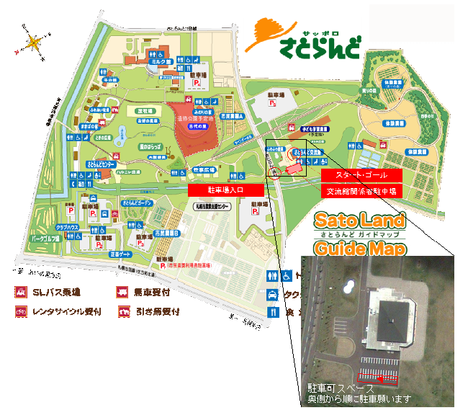

【かなやま湖スポーツ研修センター・保養センターの場所】
・ＰＣ２・ＰＣ８かなやま湖スポーツ研修センターの場所
道道４６５号のかなやま湖畔側に隣接しています。
・かなやま湖保養センターの場所
道道４６５号の山側に隣接しています。
・両休憩所間の距離は約２００ｍです。
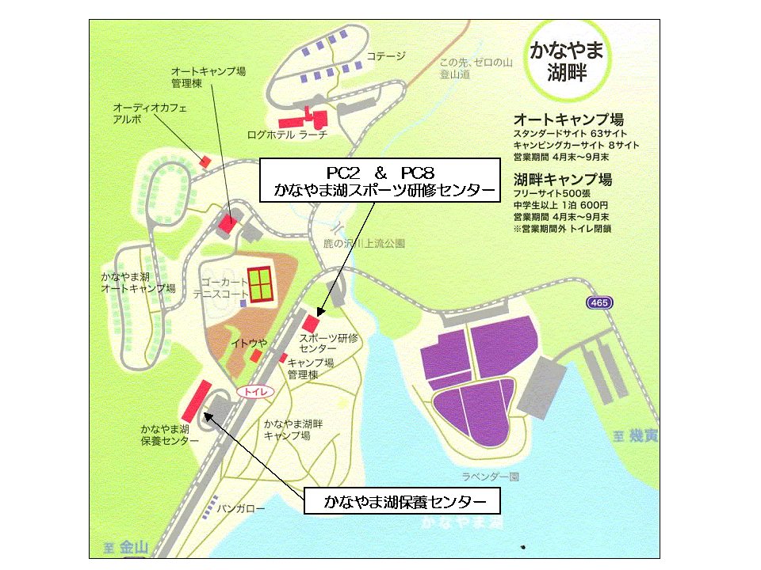

【別海町民体育館の場所】
・休憩所(別海町民体育館)を利用しない場合は、下図青点線のルートも通行可とします。
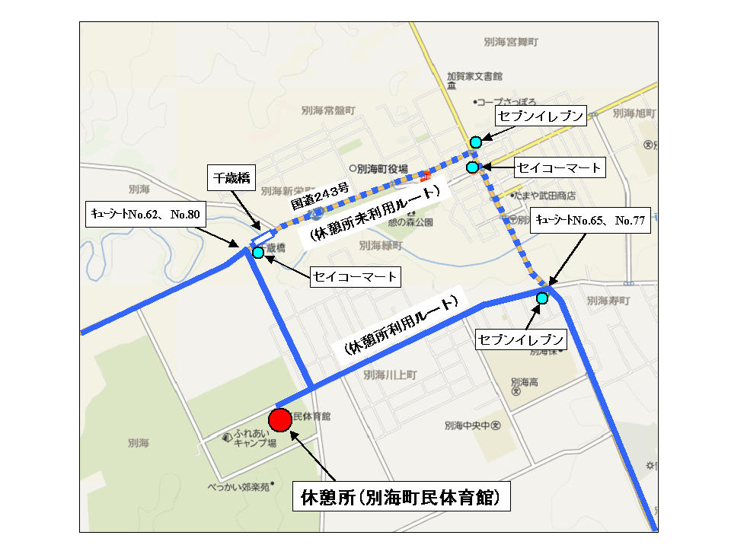

【納沙布会館の場所】
公衆トイレ
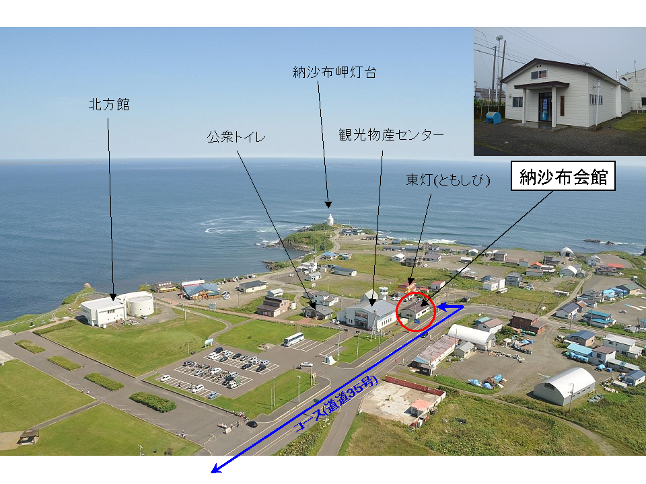

【別紙】
ＡＪ北海道が開催するイベントへ参加する者の
責任・リスクの負担・及び補償の免除と権利放棄書
AJが公認する主催者が主催するブルベ・ド・ランドヌール・モンディオー（以下“イベント”）への参加申し込みをするにあたり、私は、私自身、相続人及び最近親者を代表して
1． 自転車走行イベントの本質を理解し、私が健康でそのようなイベントに参加するのに適した身体状態にあり、その資格があることを、承認、同意、断言します。更に、私は走行開始後において、疲労、けが、事故、その他の予測不可能なアクシデントにより、走行継続が安全でないと思われた時点で自己の判断において、直ちにイベントへの参加を中止することに同意し保証します。
2． 私はイベントが公共道路上にて行われ、走行中の危険性も予測されることを承認します。また、走行にあたり、全ての交通法規を守り、信号機、標識に従って安全に走行することに同意し保証します。更に、私は天候及び地理的状況が安全でないと思われた時点で自己の判断において、直ちにイベントへの参加を中止することに同意し保証します。
3． 以下のことを十分に理解します。
（a） 自転車走行イベントには、永続的な身体障害、麻痺、及び死亡を含む重い身体障害のリスクと危険（以下“リスク”）が伴うこと。
（b） これらのリスクや危険が、私自身の行動、イベントに参加する他者の行動、イベントが行われる状況、あるいは第三者の過失によって起こるかもしれないこと。
（c） 今の時点で私が知っている、または現時点では簡単に予知できない、その他のリスク及び社会的、経済的損失があるかもしれないこと。そして私は、イベントへの参加の結果私が被るであろう、全てのそのようなリスクと、損失、費用及び損害の全責任を負い、それを完全に受諾します。
4． AJが公認する主催者、ボランティア、及び当てはまる場合はイベントが行われる敷地の所有者および貸主〔被免除者〕に対し、私のために起きた、全ての責任、賠償請求、要求、損失または損害に関して、免除、免責し、訴訟を起こさないことをここに約束します。更に私は、この責任、リスクの負担、及び補償の免除＆権利放棄書にかかわらず、私または私に代わる誰かが被免除者のいずれかに対して要求を申し出た場合、そのような要求の結果招かれる、訴訟の費用、弁護士料、損失、責任、損害または費用において、被免除者のそれぞれを補償、保護し、無害に留めることに同意します。
5． 私は、イベント中に私が病気やけがをした際には望ましいとされる医療を受けることに同意いたします。また、私が受けた医療行為にかかった費用を負担することに同意します。
6． 私は、私の名前、声、写真、映像が本イベントに関するラジオ放送、テレビ放送、インターネットウェブサイト、録画物、報道、その他本イベントのために無償で使用されることを許可します。
私はこの同意書を読み、その条件を十分に理解し、これに署名することで多大な権利を放棄したこと、更に如何なる質の勧誘や保証も受けることなく自発的に署名したこと、またこれが法のもと許される限り最大限の全責任を無条件に完全に免除するものであることを理解し、またもし本同意書にある如何なる箇所が無効とされた場合も、尚且つ、残りの部分は引き続き完全に有効であり実施中であることに同意します。
7. 私は、申し込んだイベントが天候や災害などやむを得ない事情により中止された場合、主催者が参加費の返還をしないことに同意します。
8. 私は、イベントへの参加手続において、自己完結して走れる責任あるランドヌールとして自らの保険について確認するために、自らが加入する保険の情報について記載・提出することに同意します。また、記載内容の適正性については、自らが責任を負うことに同意します。
9. 申し込んだイベントが天候や災害などやむを得ない事情により延期された場合、新たに設定された走行時間において主催者が求める保険条件を満たしているかどうかの確認義務は自分自身にあり、条件を満たさない場合は自ら申し出て出走を取りやめることに同意し、さらにその場合でも主催者が参加費の返却をしないことに同意します。

